|  |
| --- |
| **NOME DO ALUNO(A) :** |
| **TURMA:** |

LITERATURA – ADLAY OLIVEIRA – 2ª GERAÇÃO ROMÂNTICA

Último Soneto

Já da noite o palor me cobre o rosto,

Nos lábios meus o alento desfalece,

Surda agonia o coração fenece,

E devora meu ser mortal desgosto!

Do leito, embalde num macio encosto,

Tento o sono reter!… Já esmorece

O corpo exausto que o repouso esquece…

Eis o estado em que a mágoa me tem posto!

O adeus, o teu adeus, minha saudade,

Fazem que insano do viver me prive

E tenha os olhos meus na escuridade.

Dá-me a esperança com que o ser mantive!

Volve ao amante os olhos, por piedade,

Olhos por quem viveu quem já não vive!

[Álvares de Azevedo](https://www.pensador.com/autor/alvares_de_azevedo/)

A relação mórbida com a morte demonstra que parte da poesia de Álvares de Azevedo prende-se ao

a) idealismo romântico.

b) saudosismo inconformado.

c) misticismo religioso.

d) negativismo filosófico.

e) mal do século.

Outro traço importante da poesia de Álvares de Azevedo é o gosto pelo prosaísmo e o humor, que formam a vertente para nós mais moderna do Romantismo. A sua obra é a mais variada e complexa no quadro da nossa poesia romântica; mas a imagem tradicional de poeta sofredor e desesperado atrapalhou a reconhecer a importância de sua veia humorística.

(Antonio Candido. “Prefácio”. *In*: Álvares de Azevedo. *Melhores poemas*, 2003. Adaptado.)

A veia humorística ressaltada pelo crítico Antonio Candido na poesia de Álvares de Azevedo está bem exemplificada em

a) Cavaleiro das armas escuras,

Onde vais pelas trevas impuras

Com a espada sanguenta na mão?

Por que brilham teus olhos ardentes

E gemidos nos lábios frementes

Vertem fogo do teu coração?

b) Ontem tinha chovido... Que desgraça!

Eu ia a trote inglês ardendo em chama,

Mas lá vai senão quando uma carroça

Minhas roupas tafuis encheu de lama...

c) Pálida, à luz da lâmpada sombria,

Sobre o leito de flores reclinada,

Como a lua por noite embalsamada,

Entre as nuvens do amor ela dormia!

d) Se eu morresse amanhã, viria ao menos

Fechar meus olhos minha triste irmã;

Minha mãe de saudades morreria

Se eu morresse amanhã!

e) Quando em meu peito rebentar-se a fibra,

Que o espírito enlaça à dor vivente,

Não derramem por mim nem uma lágrima

Em pálpebra demente.

Teu romantismo bebo, ó minha lua,

A teus raios divinos me abandono,

Torno-me vaporoso ... e só de ver-te

Eu sinto os lábios meus se abrir de sono.

**(Álvares de Azevedo, “Luar de verão”, Lira dos vinte anos)**

Nesse excerto, o eu lírico parece aderir com intensidade aos temas de que fala, mas revela, de imediato, desinteresse e tédio. Essa atitude do eu lírico manifesta a:

a) ironia romântica.

b) tendência romântica ao misticismo.

c) melancolia romântica.

d) aversão dos românticos à natureza.

e) fuga romântica para o sonho.

A CRUZ DA ESTRADA

Caminheiro que passas pela estrada,

Seguindo pelo rumo do sertão,

Quando vires a cruz abandonada,

Deixa-a em paz dormir na solidão.

É de um escravo humilde sepultura,

Foi-lhe a vida o velar de insônia atroz.

Deixa-o dormir no leito de verdura,

Que o Senhor dentre as selvas lhe compôs.

Dentre os braços da cruz, a parasita,

Num abraço de flores se prendeu.

Chora orvalhos a grama, que palpita;

Lhe acende o vaga-lume o facho seu.

Caminheiro! Do escravo desgraçado

O sono agora mesmo começou!

Não lhe toques no leito de noivado,

Há pouco a liberdade o desposou.

            (ALVES, Castro. (1883) In: LAJOLO, Marisa & CAMPEDELLI, Samira (org.) "Literatura comentada". 2a ed. São Paulo: Nova Cultural, 1988, p. 89-90.)

Nesse fragmento do poema "A cruz da estrada", observa-se um traço marcante da poesia romântica, que é

a) o egocentrismo exacerbado revelador das emoções do eu.

b) o nacionalismo expresso na origem histórica do nosso povo.

c) o envolvimento subjetivo dos elementos da natureza.

d) a evasão do eu para espaços distantes e exóticos.

e) a idealização da infância como uma época perfeita.

**Soneto**

Oh! Páginas da vida que eu amava,

Rompei-vos! nunca mais! tão desgraçado!…

Ardei, lembranças doces do passado!

Quero rir-me de tudo que eu amava!

E que doido que eu fui!como eu pensava

Em mãe, amor de irmã! em sossegado

Adormecer na vida acalentado

Pelos lábios que eu tímido beijava!

Embora — é meu destino. Em treva densa

Dentro do peito a existência finda

Pressinto a morte na fatal doença!

A mim a solidão da noite infinda

Possa dormir o trovador sem crença.

Perdoa minha mãe — eu te amo ainda!

AZEVEDO, A. Lira dos vinte anos. São Paulo: Martins Fontes, 1996

A produção de Álvares de Azevedo situa-se na década de 1850, período conhecido na literatura brasileira como Ultrarromantismo. Nesse poema, a força expressiva da exacerbação romântica identifica-se com o(a)

a) amor materno, que surge como possibilidade de salvação para o eu lírico

b) saudosismo da infância, indicado pela menção às figuras da mãe e da irmã.

c) construção de versos irônicos e sarcásticos, apenas com aparência melancólica.

d) presença do tédio sentido pelo eu lírico, indicado pelo seu desejo de dormir.

e) fixação do eu lírico pela ideia da morte, o que o leva a sentir um tormento constante

BIOLOGIA – ANDERSON SOUSA - CICLOS BIOGEOQUÍMICOS, SUCESSÃO ECOLÓGICA E DINÂMICA DE POPULAÇÕES.

1. Os ingredientes que compõem uma gotícula de nuvem são o vapor de água e um núcleo de condensação de nuvens (NCN). Em torno desse núcleo, que consiste em uma minúscula partícula em suspensão no ar, o vapor de água se condensa, formando uma gotícula microscópica, que, devido a uma série de processos físicos, cresce até precipitar-se como chuva. Na floresta Amazônica, a principal fonte natural de NCN é a própria vegetação. As chuvas de nuvens baixas, na estação chuvosa, devolvem os NCNs, aerossóis, à superfície, pratica- mente no mesmo lugar em que foram gerados pela floresta. As nuvens altas são carregadas por ventos mais intensos, de altitude, e viajam centenas de quilômetros de seu local de origem, exportando as partículas contidas no interior das gotas de chuva. Na Amazônia, cuja taxa de precipitação é uma das mais altas do mundo, o ciclo de evaporação e precipitação natural é altamente eficiente. Com a chegada, em larga escala, dos seres humanos à Amazônia, ao longo dos últimos 30 anos, parte dos ciclos naturais está sendo alterada. As emissões de poluentes atmosféricos pelas queimadas, na época da seca, modificam as características físicas e químicas da atmosfera amazônica, provocando o seu aquecimento, com modificação do perfil natural da variação da temperatura com a altura, o que torna mais difícil a formação de nuvens.

Paulo Artaxo et al. O mecanismo da floresta para fazer chover. In: *Scientific American Brasil*, ano 1, n. 11, abr./2003, p. 38-45. Adaptado.

Na Amazônia, o ciclo hidrológico depende fundamentalmente:

a)da produção de CO‚ oriundo da respiração das árvores.

b)da evaporação, da transpiração e da liberação de aerossóis que atuam como NCNs.

c)das queimadas, que produzem gotículas microscópicas de água, as quais crescem até se precipitarem como chuva.

d)das nuvens de maior altitude, que trazem para a floresta NCNs produzidos a centenas de quilômetros de seu local de origem.

e)da intervenção humana, mediante ações que modificam as características físicas e químicas da atmosfera da região.

Em cada momento, uma grande parte do carbono que compõe o corpo de todos os seres vivos já esteve antes na atmosfera, e a ela volta na forma de dióxido de carbono (CO2). Durante o ciclo do carbono na natureza, um dos processos que garantem o retorno do carbono desses organismos para o ambiente abiótico é a

a)oxidação de nutrientes durante a respiração celular.

b)formação de moléculas complexas, como a glicose.

c)combinação desse elemento com o hidrogênio do ar.

d)ligação com átomos de nitrogênio para formar proteínas.

e) aumento da produção de carboidratos de origem vegetal.

Os ciclos biogeoquímicos correspondem a circulação de elementos químicos pela natureza e pelos organismos nos diversos ambientes da Terra. Os ciclos do carbono e do oxigênio estão inter-relacionados por estarem diretamente associados:

a)à respiração e à combustão.

b) à fotossíntese e à respiração.

c) à fotossíntese e à combustão.

d)a organismos mortos e à fotossíntese.

e) a organismos mortos e decompositores.

O esquema a seguir representa o ciclo do elemento nitrogênio na natureza.

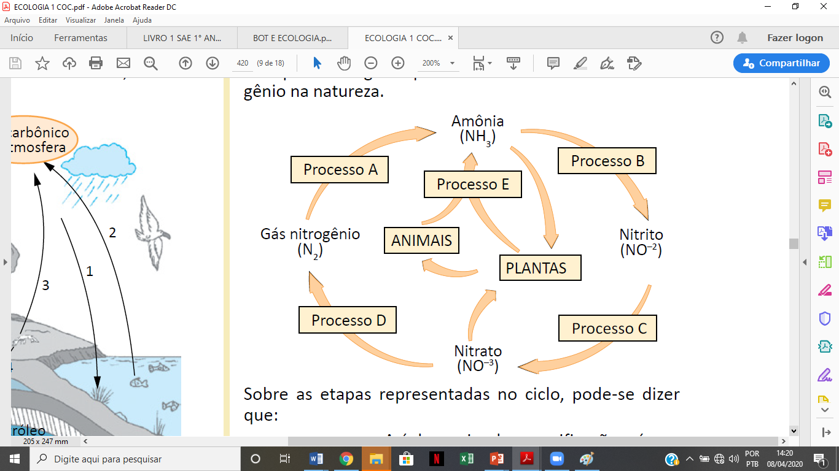

Sobre as etapas representadas no ciclo, pode-se dizer que:

a) o processo A é denominado amonificação e é realizado por bactérias e fungos decompositores.

b) os processos B e C compõem a nitrificação e são realizados por bactérias autótrofas fotossinteti­zantes.

c) o processo D é a desnitrificação, realizada por bactérias que utilizam nitrato na respiração ana­eróbica.

d) a obtenção de nitrogênio pelos animais a partir da ingestão das plantas é conhecida como fixação biológica.

e) o processo E é dispensável na natureza, pois sua falta pode ser compensada pelo processo B.

Embora o nitrogênio molecular seja abundante na atmosfera terrestre, somente algumas espécies são capazes de incorporá-lo em moléculas orgânicas. As reações de fixação do nitrogênio podem ser ditas “realizadoras de uma função de destaque” para o suprimento de nitrogênio. Por que o nitrogênio é um elemento tão importante para os organismos vivos?

a) Porque faz parte das moléculas do ATP e do colesterol.

b) Porque faz parte das moléculas de vitaminas e de lipídios.

c)Porque faz parte das moléculas de aminoácidos e nucleotídios.

d)Porque é o principal constituinte das moléculas de lipídios e glicídios.

e)Porque é um elemento que armazena energia em suas ligações químicas.

FÍSICA – GILSON RODRIGUES - CAMPO ELÉTRICO

1. Em determinado ponto P, situado a uma distância d de uma carga fonte puntiforme Q, o campo elétrico tem intensidade E. Dobramos o valor da carga e aproximamos dela o ponto P, tal que a distância seja d/3. A nova intensidade do campo elétrico passa a ser:

a) 18.E

b) 9.E/2

c) 3.E/2

d) E

e) 6.E

Tem-se duas pequenas esferas, A e B, condutoras, descarregadas e isoladas uma da outra, conforme ilustra a figura abaixo. Seus centros estão distantes entre si 20 cm. Cerca de 5,0.106 elétrons são retirados da esfera **A** e transferidos para a esfera **B**. Considere a carga de um elétron igual a 1,6.10-19 C e a constante dielétrica do meio igual a 9,0.109 Nm2/C2. Qual é o valor do campo elétrico no ponto médio (P) da distância que separa os centros das esferas?



a) 0

b) 0,72 N/C

c) 1,44 N/C

d) 16,0 . 10-13 N/C

e) 8,0 . 10‑13 N/C

A figura representa uma carga –q de massa m, abandonada com velocidade inicial nula em um campo elétrico uniforme.

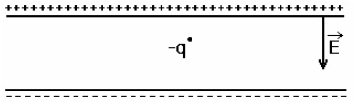

Desconsiderando a influência do campo gravitacional terrestre, é correto afirmar:

a) A carga –q desloca-se com velocidade constante.

b) A carga permanecerá em repouso.

c) O sentido da força é o mesmo que o do campo elétrico E.

d) A partícula é acelerada perpendicularmente ao campo elétrico E.

e) A carga –q é acelerada no sentido contrário ao do campo elétrico E.

Uma das aplicações tecnológicas modernas da eletrostática foi a invenção da impressora a jato de tinta. Esse tipo de impressora utiliza pequenas gotas de tinta, que podem ser eletricamente neutras ou eletrizadas positiva ou negativamente. Essas gotas são jogadas entre as placas defletoras da impressora, região onde existe um campo elétrico uniforme E, atingindo, então, o papel para formar as letras. A figura a seguir mostra três gotas de tinta, que são lançadas para baixo, a partir do emissor. Após atravessar a região entre as placas, essas gotas vão impregnar o papel. (O campo elétrico uniforme está representado por apenas uma linha de força).



Pelos desvios sofridos, pode-se dizer que a gota 1, a 2 e a 3 estão, respectivamente:

a) carregada negativamente, neutra e carregada positivamente.

b) neutra, carregada positivamente e carregada negativamente.

c) carregada positivamente, neutra e carregada negativamente.

d) carregada positivamente, carregada negativamente e neutra.

e) carregada negativamente, carregada positivamente e neutra.

Cada ponto de um campo elétrico é caracterizado por um ente físico denominado vetor campo elétrico. Definimos esse vetor a partir da observação dos efeitos produzidos sobre uma segunda carga, chamada carga de prova. Uma vez imersa no campo, a carga de prova ficará sujeita à ação de uma força elétrica de intensidade F.

Uma carga elétrica puntiforme com 4 µC, que é colocada em um ponto P do vácuo, fica sujeita a uma força elétrica de intensidade 1,2 N. O campo elétrico nesse ponto P tem intensidade de:

a) 3,0 x 105 N/C

b) 2,4 x 105 N/C

c) 1,2 x 105 N/C

d) 4,0 x 10-6 N/C

e) 4,8 x 10-6 N/C

FÍSICA – PAULO FREITAS – ACÚSTICA 2

1. Um projeto desenvolvido por uma equipe de brasileiros está entre os 18 vencedores do prêmio *The World Summit Youth Award*, competição global entre jovens desenvolvedores e empreendedores digitais com menos de 30 anos de idade que elaboram projetos na internet e tecnologia móvel com base nos Objetivos de Desenvolvimento do Milênio da ONU. O projeto brasileiro premiado, feito por desenvolvedores de Pernambuco, coordenado pelo cientista da computação Marcos Penha, é de óculos para pessoas cegas, que funciona em auxílio à bengala. Assim que o aparelho detecta um obstáculo próximo à pessoa cega, ele emite um sinal que aumenta à medida que o objeto se aproxima. O sinal é sentido por meio de vibrações de uma pulseira ou colar, sendo possível regular a intensidade da vibração de acordo com a sensibilidade de quem usa o aparelho. Admitindo-se hipoteticamente que um desses óculos tenha sido regulado de tal modo que o usuário, a uma distância x de um obstáculo fixo, percebe um nível sonoro de 40dB, pode-se afirmar que a intensidade do som, em w/m2, era de:

Intensidade mínima audível: I0 = 10– 12w/m2.

a) 10– 8

b) 10– 4

c)10

d) 102

e)104

A respeito das características fisiológicas do som, marque a alternativa falsa.

a) A intensidade sonora está relacionada com o volume.

b) O som alto é um som agudo, de alta frequência.

c) A caraterística que permite distinguir sons de fontes distintas mesmo que emitam ondas sonoras de mesma intensidade e frequência é o timbre.

d) Quanto maior a frequência do som produzido por uma fonte, mais grave o som será.

e) O limiar da dor para o ouvido humano é de 120 dB.

Geralmente a voz feminina é mais aguda que a voz masculina. A principal característica que diferencia as vozes feminina e masculina é:

a) a velocidade de propagação da voz

b) o tom

c) a frequência

d) o timbre

e) a intensidade

Um estudante, após assistir a uma aula de Física sobre intensidade sonora, resolveu descobrir qual era o nível sonoro marcado na sala de sua casa quando o horário de tráfego de veículos na região onde mora era intenso. Um aplicativo de celular que simula um decibelímetro revelou que o nível sonoro era de 90 dB. Sabendo que a intensidade mínima que corresponde ao limiar da audição humana corresponde a 10– 12W/m2, determine, em W/m2, a intensidade sonora referente à medida feita pelo garoto:

a) 10– 9

b) 10– 6

c) 10– 5

d) 10– 3

e) 10– 2

O som de um apito é analisado com o uso de um medidor que, em sua tela, visualiza o padrão apresentado na figura a seguir. O gráfico representa a variação da pressão que a onda sonora exerce sobre o medidor, em função do tempo, em μs (1μs = 1 x10– 6s). Analisando a tabela de intervalos de frequências audíveis, por diferentes seres vivos, conclui-se que esse apito pode ser ouvido apenas por:

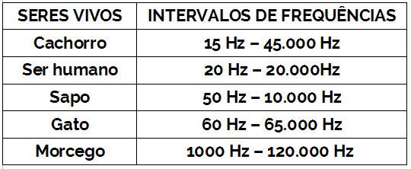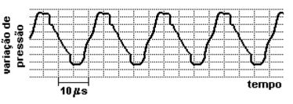

a) seres humanos e cachorros

b) seres humanos e sapos

c) sapos, gatos e morcegos

d) gatos e morcegos

e) morcego

FÍSICA - SÍLVIO MESQUITA - MOVIMENTO UNIFORMEMENTE VARIADO (MUV)

1. A ampliação da rede de trem metropolitano (metrô) na cidade de São Paulo, visa reduzir o caos do congestionamento urbano, melhorar o transporte coletivo da população e contribuir com a melhoria da qualidade do ar.Considere uma composição do trem em movimento entre duas estações seguidas, partindo do repouso na Estação Tiradentes e parando na Estação Luz. O esboço gráfico velocidade × tempo que melhor representa o movimento é:

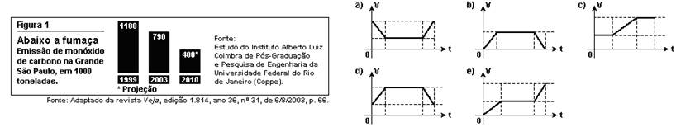

a)

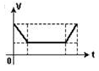

b)

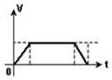

c)

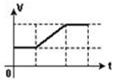

d)

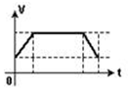

e)

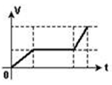

Um móvel em movimento retilíneo tem velocidade escalar variando com o tempo , de acordo com o gráfico.

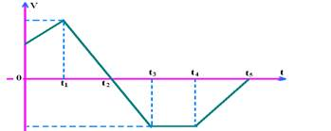

Podemos afirmar corretamente que entre os instantes:

a) 0 e t1o movimento é retrógrado acelerado

b) t1e t2o movimento é progressivo acelerado

c) t2e t3o movimento é retrógrado acelerado

d)) t3e t4o móvel está parado

e) t4e t5o movimento é progressivo retardado

Em uma prova de 100 m rasos, o desempenho típico de um corredor padrão é representado pelo gráfico a seguir:

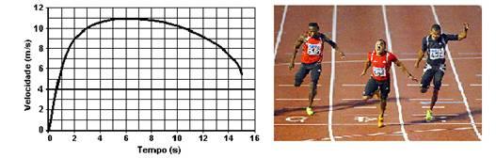

Em que intervalo de tempo o corredor apresenta ACELERAÇÃO máxima?

a) Entre 0 e 1 segundo.

b) Entre 1 e 5 segundos.

c) Entre 5 e 8 segundos.

d) Entre 8 e 11 segundos.

e) Entre 9 e 15 segundos.

A seguir, apresentamos um quadro para a comparação da aceleração de alguns veículos. Para todos os casos, o teste foi realizado com os veículos acelerando de 0 a 100 km/h. Observe o tempo necessário para que todos tenham a mesma variação de velocidade:

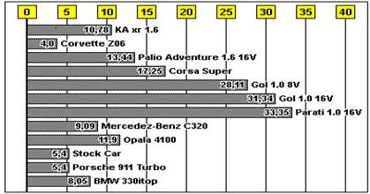

Tomando como referência o gráfico apresentado, marque a alternativa que indica corretamente o veículo que possui maior aceleração e indique qual a relação, aproximada, entre a sua aceleração e a do veículo de menor aceleração.

a) Parati e 8 vezes maior

b) Parati e 8 vezes menor

c) Corvette e 8 vezes maior

d) Corvette e 8 vezes menor

e) Corvette e 10 vezes maior

O gráfico representa a velocidade em função do tempo de uma pequena esfera em movimento retilíneo. Em t = 0, a esfera se encontra na origem da trajetória.

Qual das alternativas seguintes apresenta corretamente os gráficos da aceleração (a) em função do tempo e do espaço (s) em função do tempo (t)?

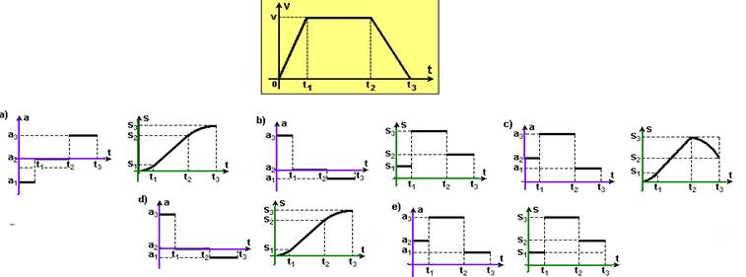

a)

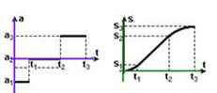

b)

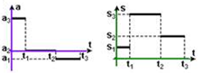

c)

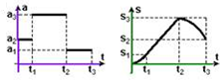

d)

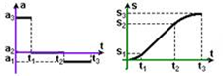

e)

